

ESTADO DE SERGIPE

MUNICÍPIO DE ARACAJU

CÂMARA MUNICIPAL DE ARACAJU

# INDICAÇÃO Nº /2020

Autoria: Vereador Seu Marcos

Senhor Presidente:

Considerando as constantes queixas dos moradores Rua Laudelino Raimundo Santos FilhoCep:49090-500, Bairro Jardim Centenário, no que se refere a falta de iluminação pública na via:

Indico à Mesa, nos termos regimentais e após ouvido o Plenário, que sejam solicitadas ao Senhor Antônio Sérgio Ferrari Vargas, Secretário Municipal de Obras e Urbanização(Emurb), providências para instalação de Braço nos postes com luminária para Iluminação na mencionada via.

Palácio Graccho Cardoso, Aracaju, 24 de Junho de 2020.

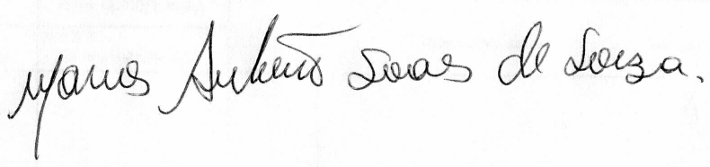

VEREADOR SEU MARCOS

**Pça: Olímpio Campos, 74 – CENTRO CEP. 49010-010 Fone (079) 3179-8000 Fax (079) 214-5700**